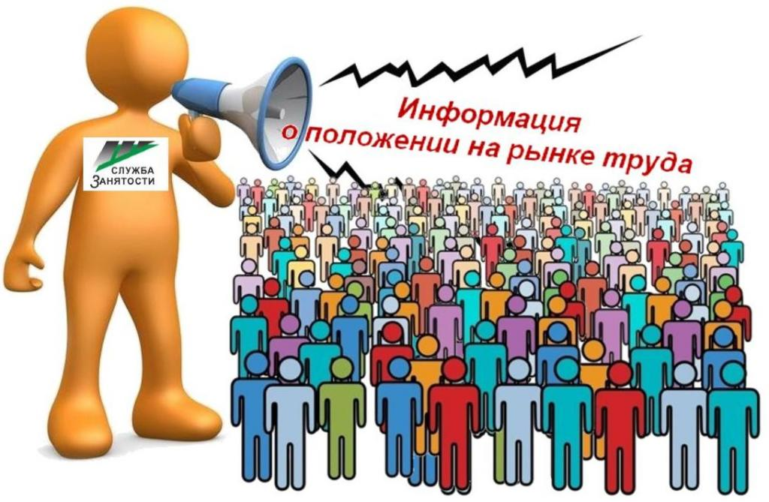
Динамика основных показателей, характеризующих состояние рынка труда,
Нефтеюганского района в сентябре 2021 года
 | На начало отчетного месяца | На начало преды-дущего месяца | На начало года | На начало отчетного месяца предыду-щего года | Изменение (+/-)
 |  |  |  |  | за месяц | с начала года | за год
A | 1 | 2 | 3 | 4 | 5=1-2 | 6=1-3 | 7=1-4
Численность граждан, состоящих на регистрационном учете в центре занятости населения в целях поиска подходящей работы, чел. | 69 | 89 | 220 | 552 | -20 | -151 | -483
Численность безработных граждан, зарегистрированных в центре занятости населения, чел. человек | 34 | 41 | 137 | 327 | -7 | -103 | -293
Количество свободных рабочих мест и вакантных должностей, заявленных работодателями, ед. | 857 | 867 | 647 | 590 | -10 | 210 | 267
Уровень регистрируемой безработицы, % от численности рабочей силы | 0,12 | 0,15 | 0,5 | 1,15 | -0,03 | -0,38 | -1,03
Коэффициент напряженности, незанятых человек на 1 рабочее место | 0,07 | 0,1 | 0,32 | 0,77 | -0,03 | -0,25 | -0,7
Процент трудоустройства граждан,% | 22,86 | 55,73 | 5,62 | 11,6 | -32,87 | 17,24 | 11,26
Продолжительность безработицы, месяцев | 3,82 | 3,9 | 6,8 | 3,32 | -0,08 | -2,98 | 0,5
(наименование муниципального образования) (отчетный месяц)

Подготовил:
Ведущий инспектор административно правового отдела Костарева С.В. _______________

Согласовано:
Заместитель директора Журавлева Л.А. _______________
Заместитель директора Мавлютов М.И._________________
Начальник отдела трудовой миграции и взаимодействия с работодателями Буздуган Л.А.________
Начальник административно-правового отдела Мещерякова Н.В. _______________
Начальник отдела трудоустройства Костенко Л.В. _______________

